# Стилизация таблицы

# Подключение и использование CSS для оформления документов.

1. Создать документ по стандарту xhtml 1.0 strict. Создать файл css, содержащий следующие связанные стили:

* отмену всех отступов;
* шрифт Tahoma размером 14 точек по умолчанию;
* схлопывание границ у таблиц;
* сплошную границу черного цвета толщиной в 1 точку у ячеек таблицы;
* 100% ширину для таблиц;
* цвет фона ячеек таблицы задать #eee;
* внутренний отступ тела документа 10px.

Создать таблицу согласно рисунку:

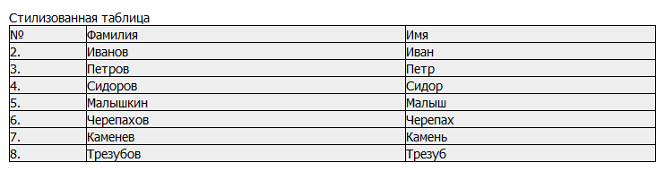

Рис.1 — Демонстрация связанного стиля

2. Стилизовать таблицу с использованием глобальных стилей:

* заголовок таблицы сделать зеленым (#A4FFAB);
* нечетные строки сделать белыми;
* добавить внутренний отступ в ячейках в 3 точки;
* первый столбец сделать шириной 40 точек и центрировать в нем текст;
* заголовок над таблицей сделать жирным, размером 20 точек и с нижним внутренним отступом в 10 точек.

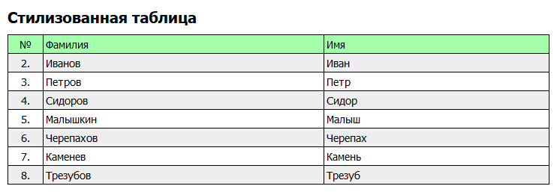

Рис.2 — Таблица после применения глобальных стилей

3. С помощью внутренних стилей дооформить таблицу из пункта 2 согласно рисунку 3.

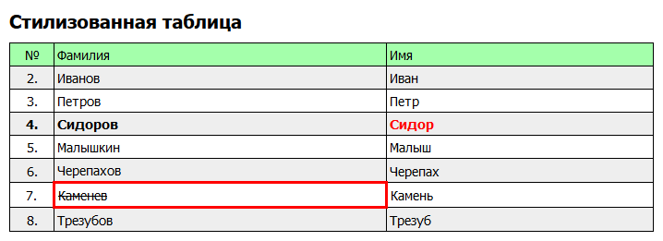

Рис.3 — Таблица после применения внутренних стилей

4. Добавить глобальный стиль для подсветки строки таблицы, находящейся под курсором мыши, цветом #FFC4C5.

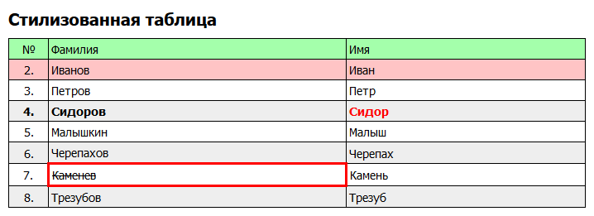

Рис.4 — Итоговая таблица